Opérations d’usinages
• Il est important d'avoir un outil pour décrire le travail qui va être réalisé sur un poste de travail à l’interface entre pièce et porte-pièce. La rédaction du contrat de phase a pour mission de réaliser cette description. Lors des oraux SI2 il est probable que la présentation du travail à réaliser sur poste de fabrication aura une allure proche d'un contrat de phase.  • Un contrat de phase mentionne :  - la mise en position isostatique de la pièce  - la désignation ou le dessin des outils utilisés  - les surfaces usinées sur la machine  - la cotation de fabrication. | 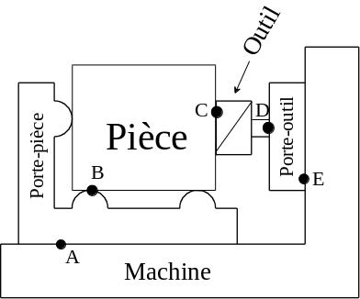

La mise en position isostatique

Modèles théoriques et pratiques

Principe général
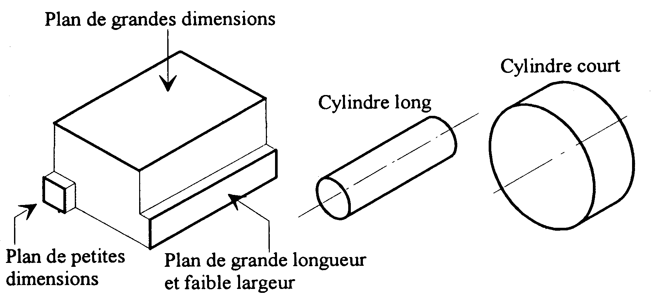
• Le tableau suivant présente le nombre de degrés de liberté pouvant être supprimé par type de surface.

Plan de petite dimension | 1 translation | 0 rotation
Plan grande longueur et faible largeur | 1 translation | 1 rotation
Plan de grande dimension | 1 translation | 2 rotations
Cylindre long (l/d > 0,7) | 2 translations | 2 rotations
Cylindre court (l/d < 0,3) | 2 translations | 0 rotation
Sphère | 3 translations | 0 rotation

Réalisation pratique en fonction de la modélisation
Nom de la liaison | Degré de liberté | Représentation normalisée | Exemples pratiques
Liaison ponctuelle | 1 | 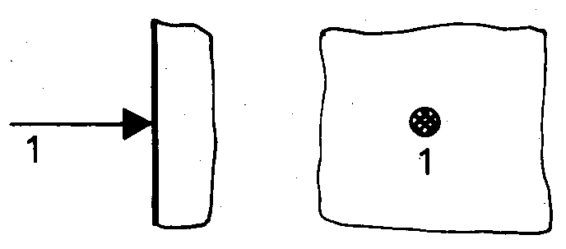 | 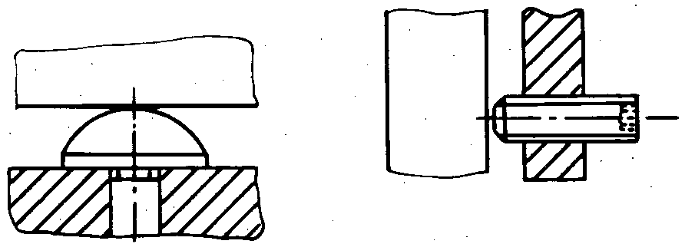

Liaison linéaire rectiligne | 2 | 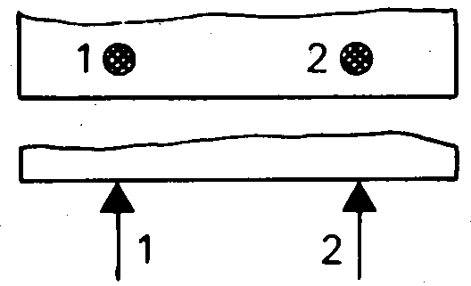 | 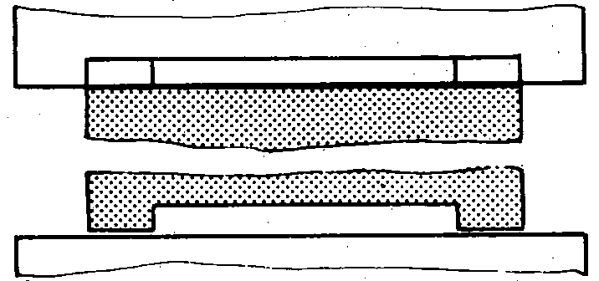
Liaison linéaire annulaire | 2 | 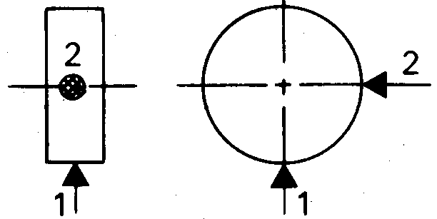 | 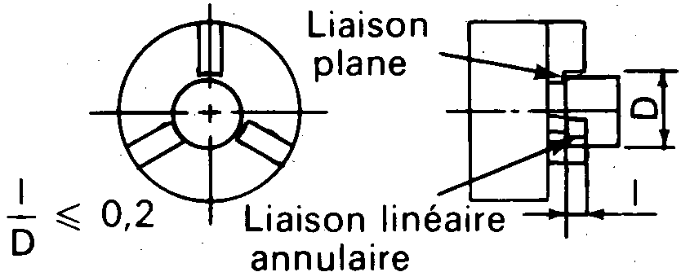
Liaison appui-plan | 3 | 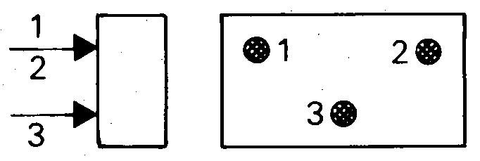 | 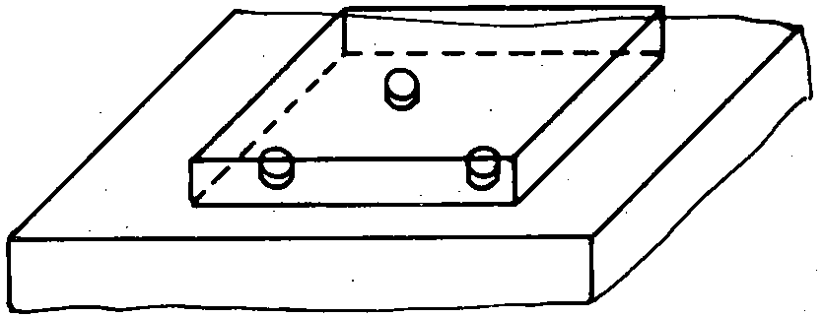
Liaison rotule | 3 | 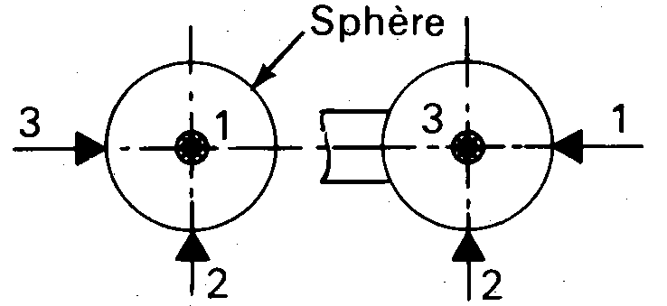 | 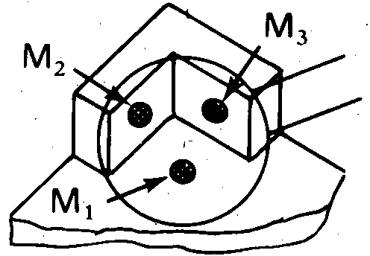
Liaison pivot-glissant | 4 | 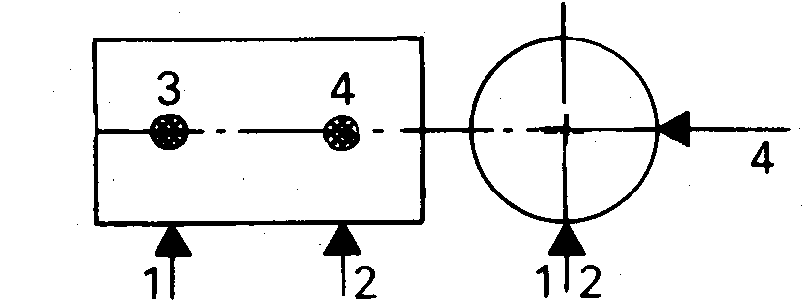 | 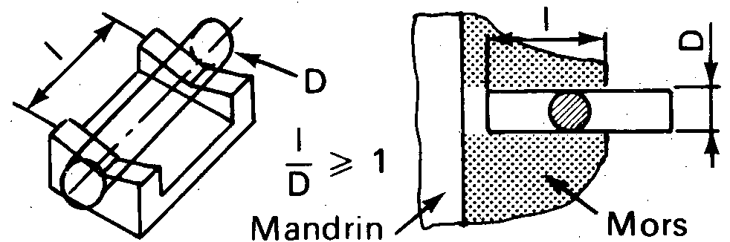
Liaison pivot | 5 | 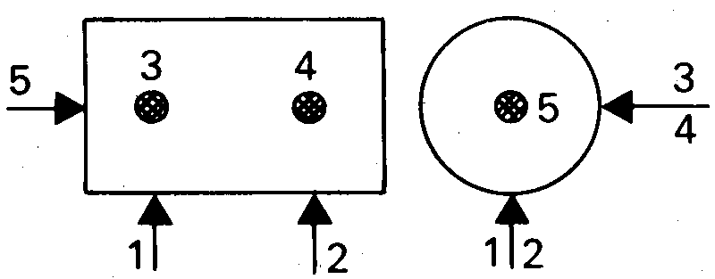 | 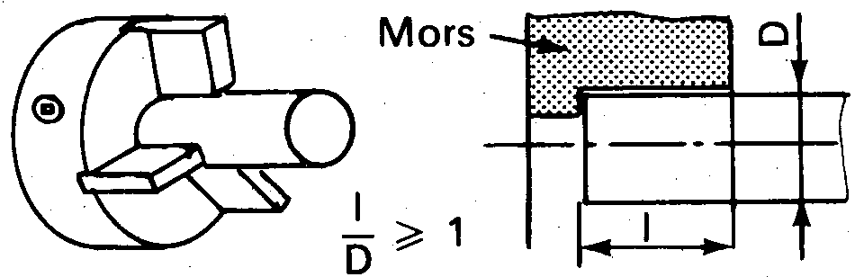

Normalisation des normales de repérage

Convention de représentation
⇨ Correspondance de vues
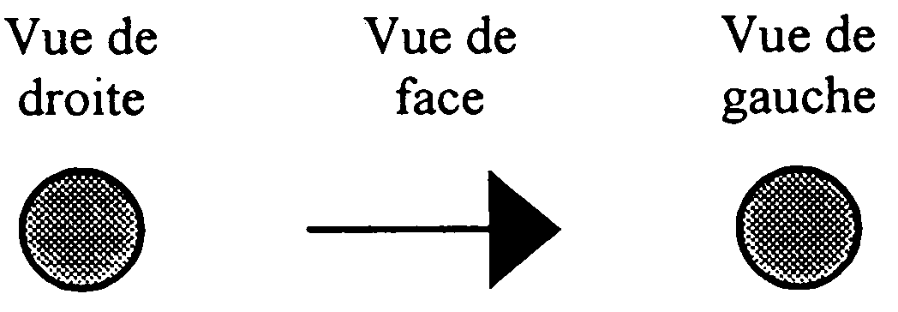
⇨ Représentation normale et contractée
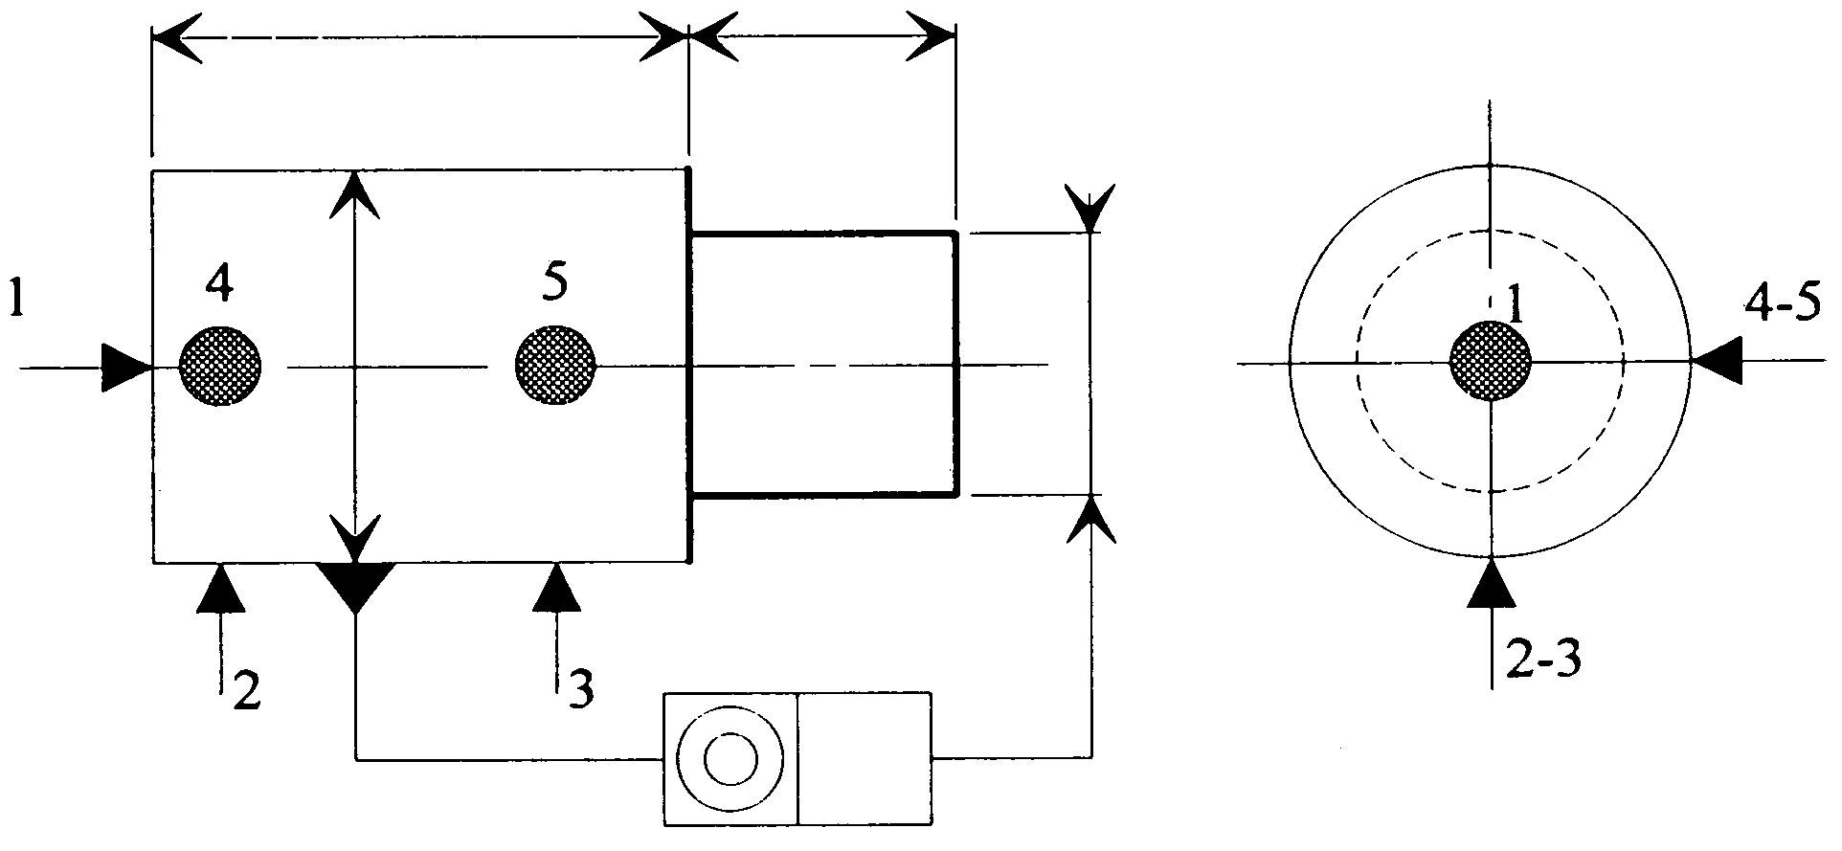 | 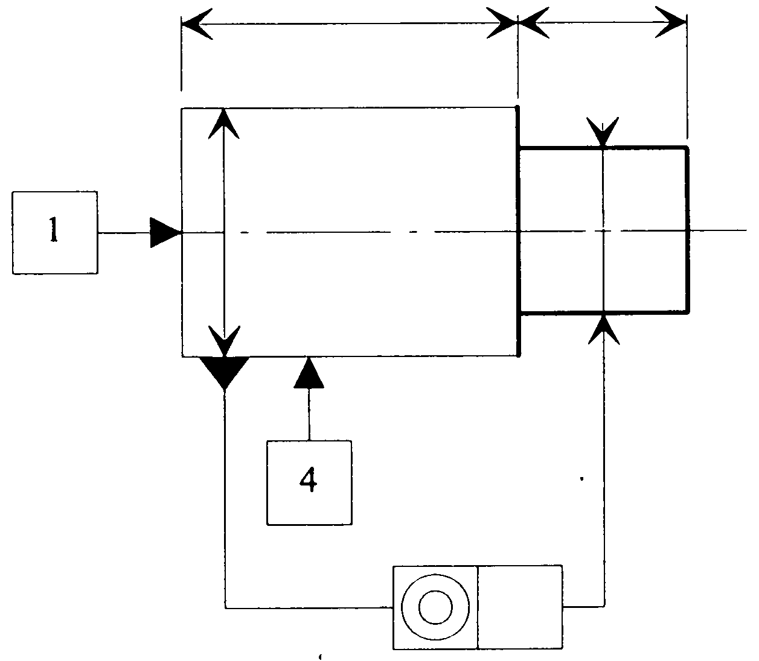

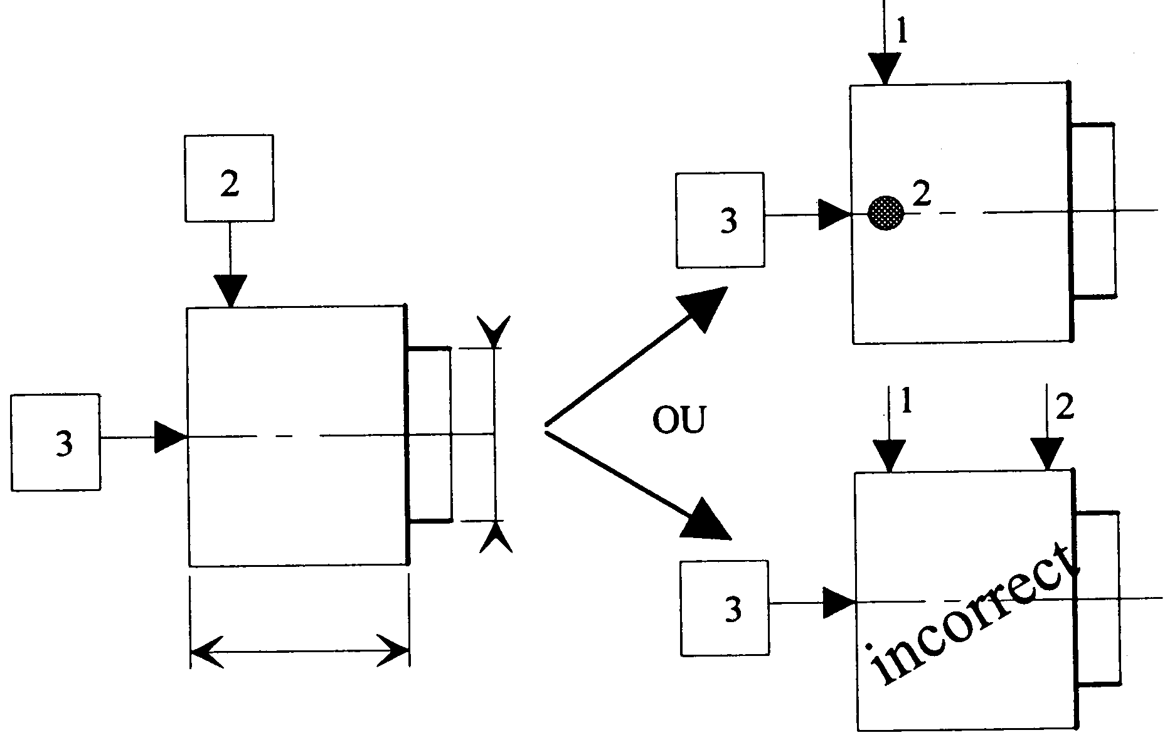 | Remarque  La représentation contractée doit être réservée aux cas ou il ne peut y avoir d’ambiguïté.  Pas d’indication de coaxialité, donc ambiguïté sur la forme de la pièce, donc possibilité de mise en position erronée.

Composition du symbole
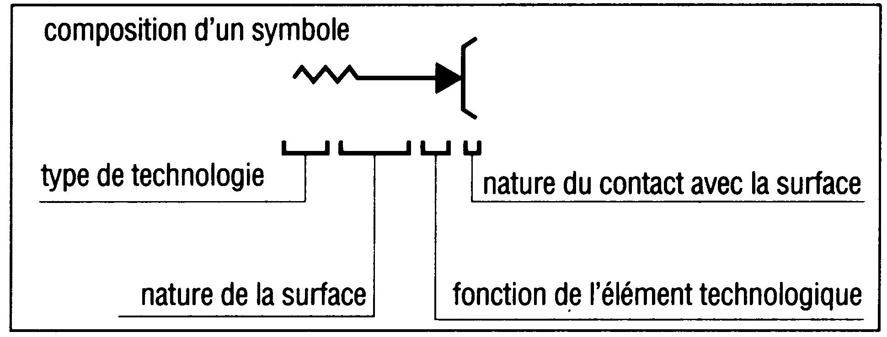

Fonction de l’élément technologique
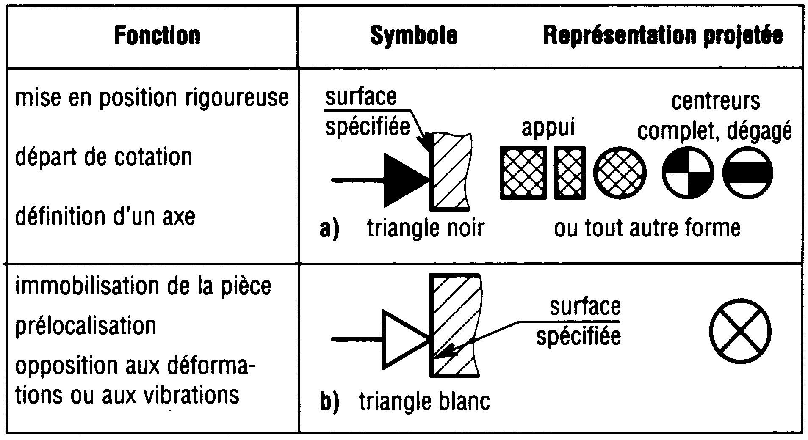

Nature de la surface

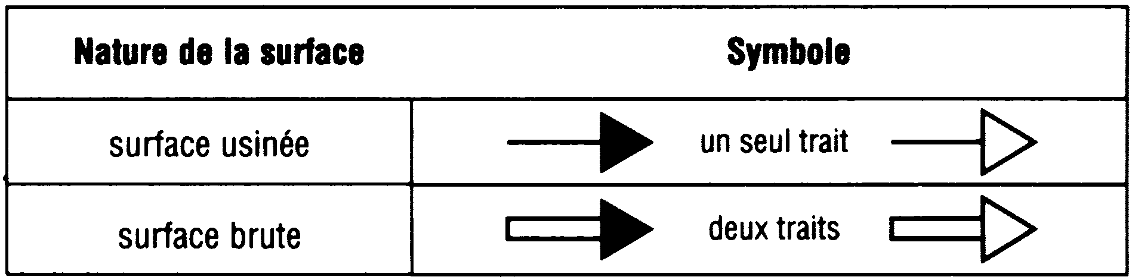

Nature du contact
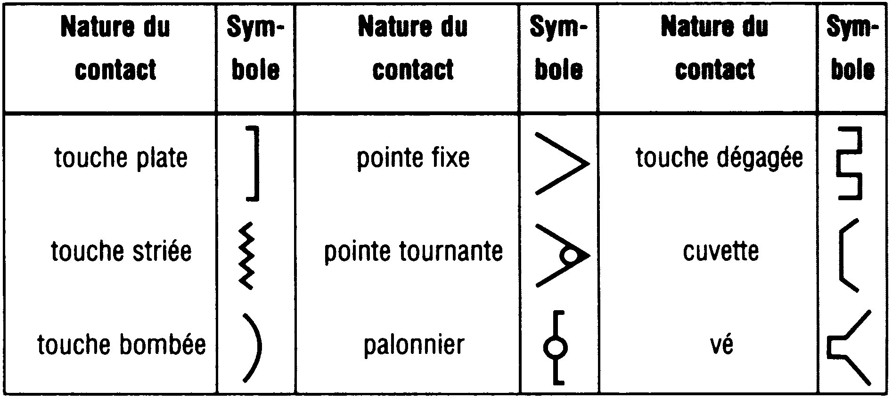

Type de technologie
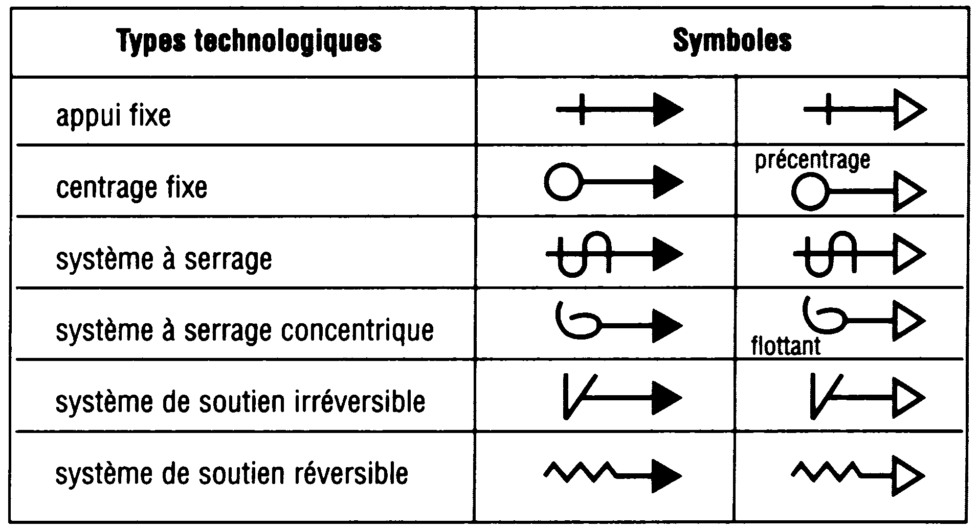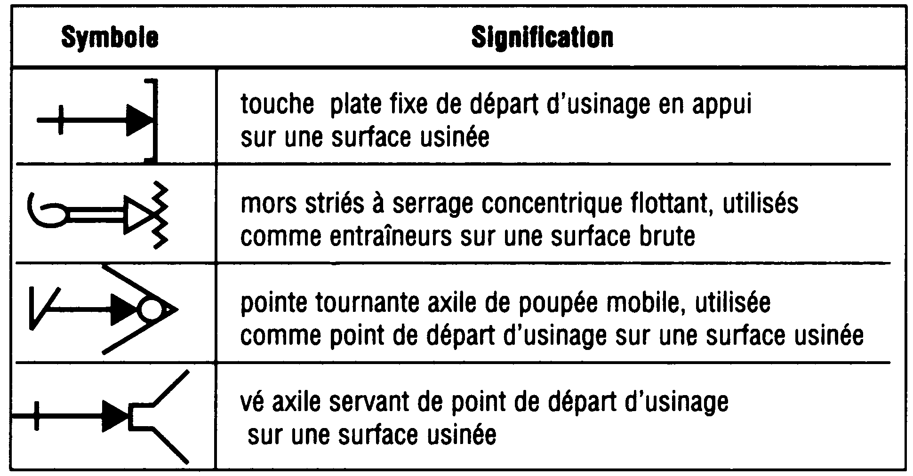

Exemples simples
• Les mises en position suivantes (bridage non représenté) sont-elles correctes ?

Mise en position utilisant la symbolisation technologique | Analyse | Mise en position utilisant les normales de repérage | Conclusion
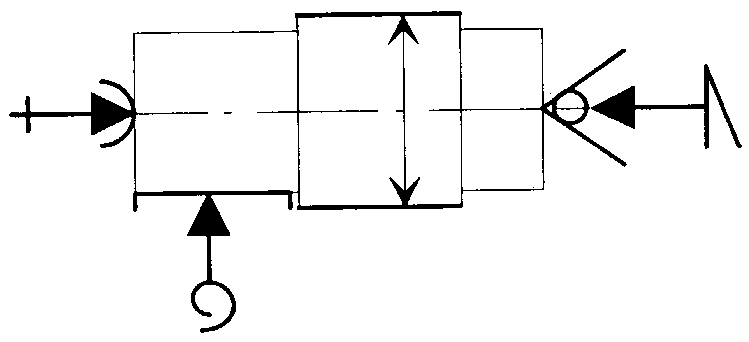

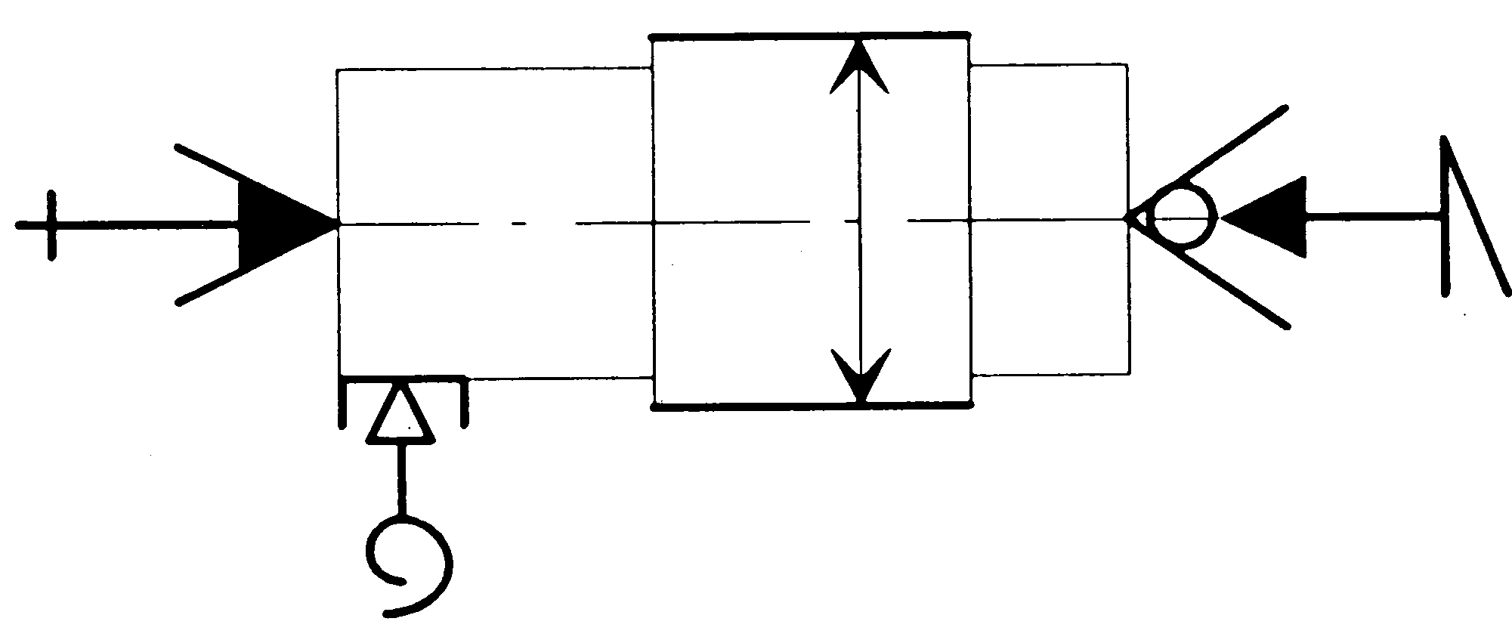

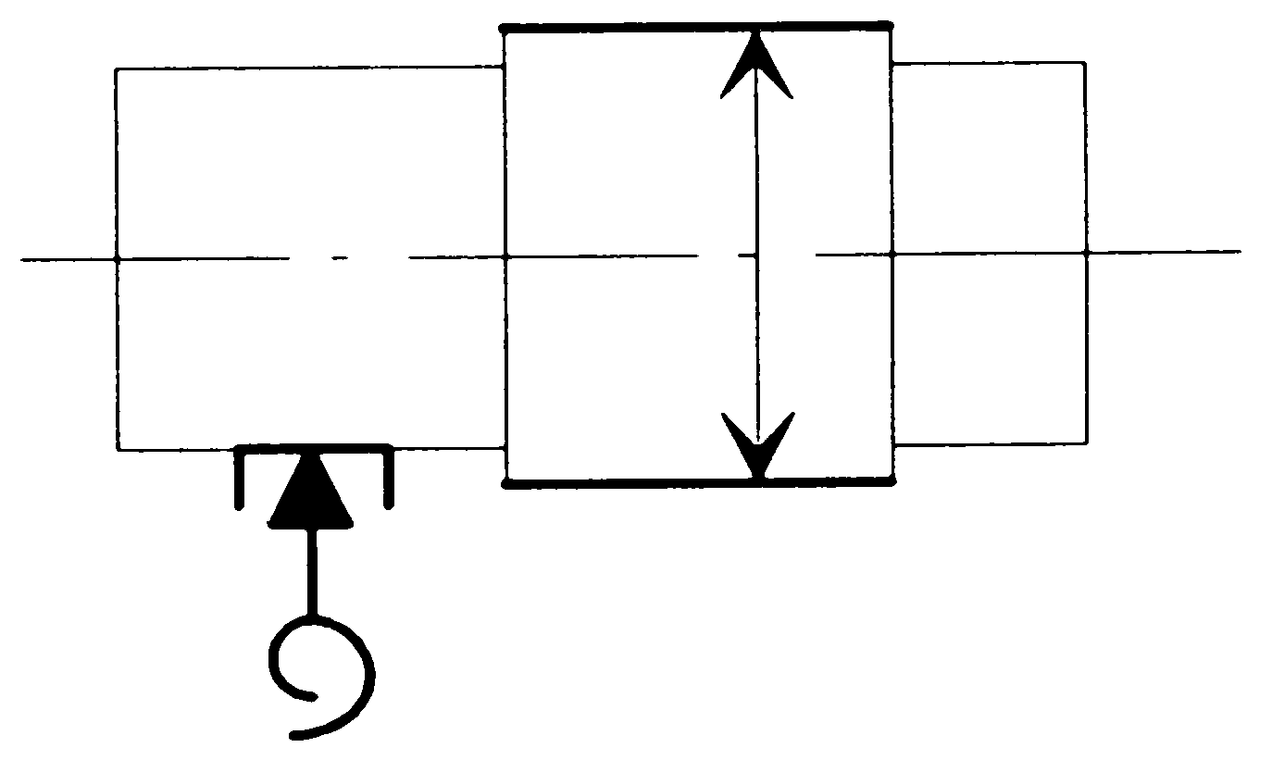

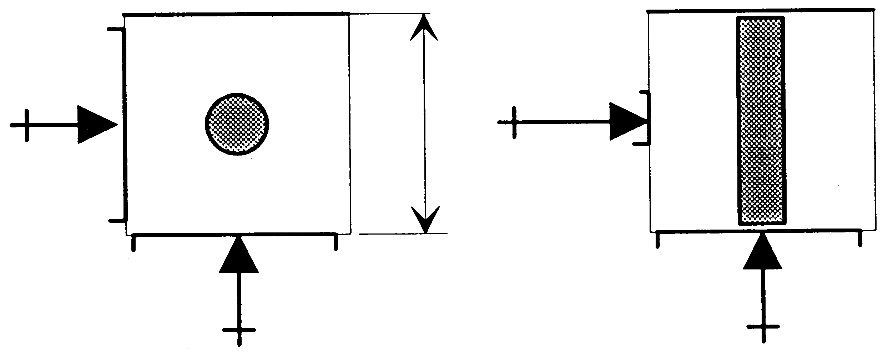

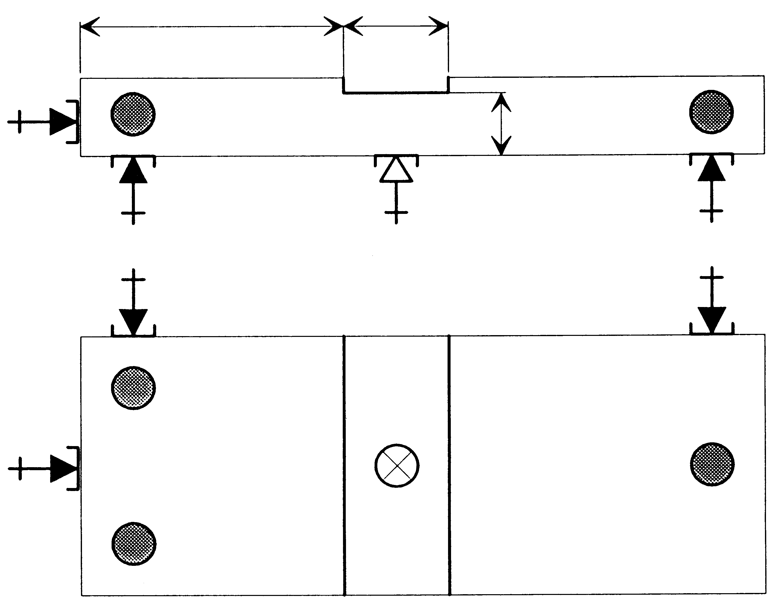

Première application – Presse-étoupe

Dessin de définition – repérage des surfaces
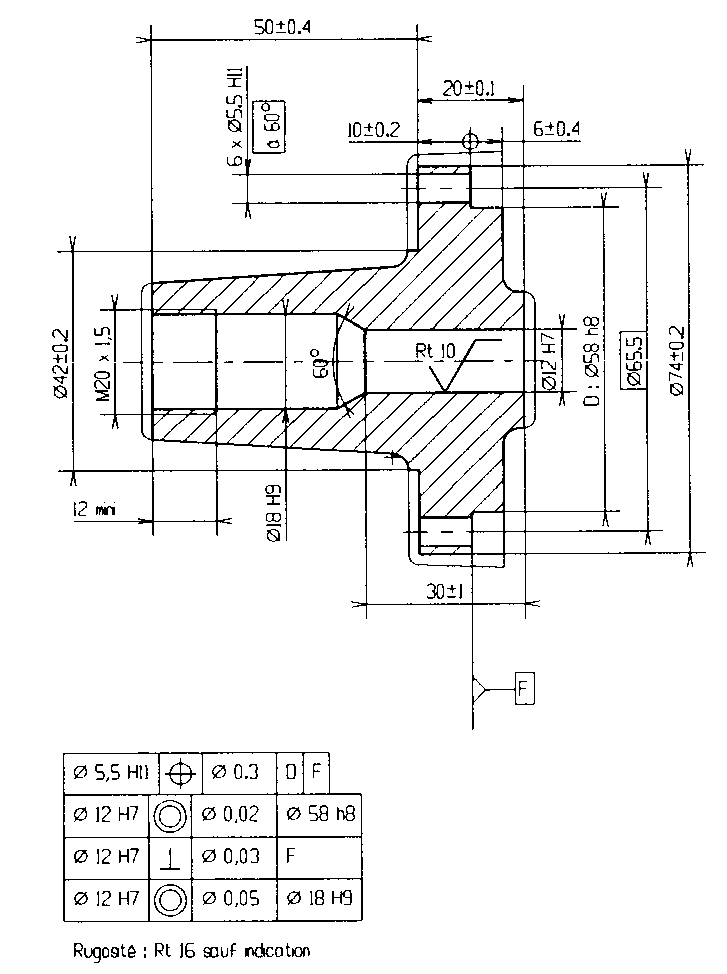 | 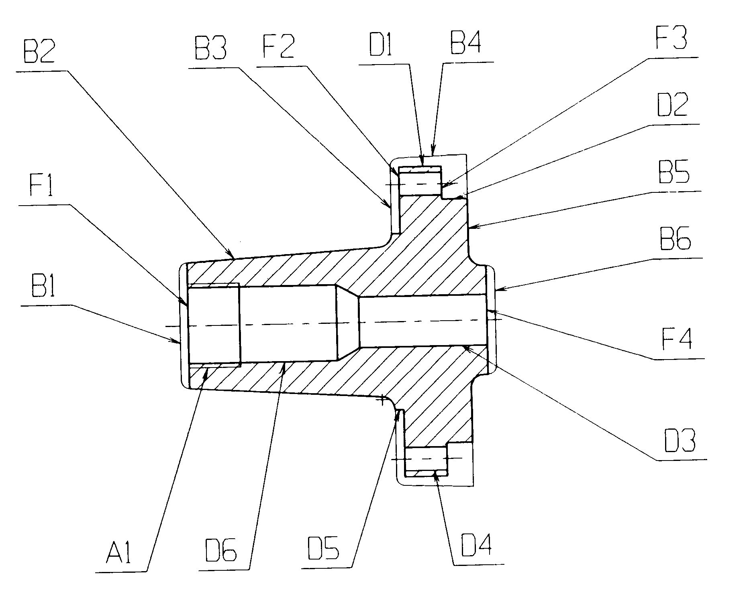

Avant-projet de fabrication
N° | Type d’usinage | Machine | Mise en position | Surfaces usinées
10 | Moulage
20 | Tournage | Tour // | Centrage long sur B2  Appui ponctuel sur B3 | D1
30 | Tournage | Tour CN 2D | Centrage court sur D1  Appui plan sur B5 | F2, D5, F1, D6, D3, A1
40 | Tournage | Tour CN 2D | Centrage court sur D1  Appui plan sur F2 | F3, D2, F4
50 | Perçage | Perceuse multi-broches | Centrage court sur D2  Appui plan sur F3 | D4

Réalisation des contrats de phase
⇨ Phase 20

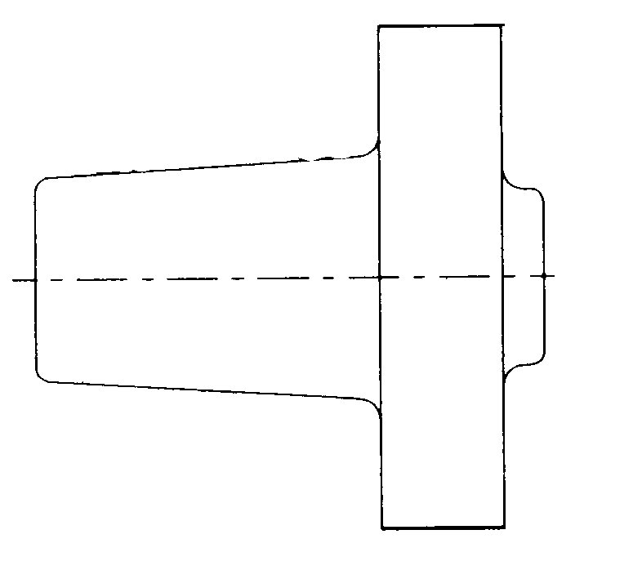

⇨ Phase 30

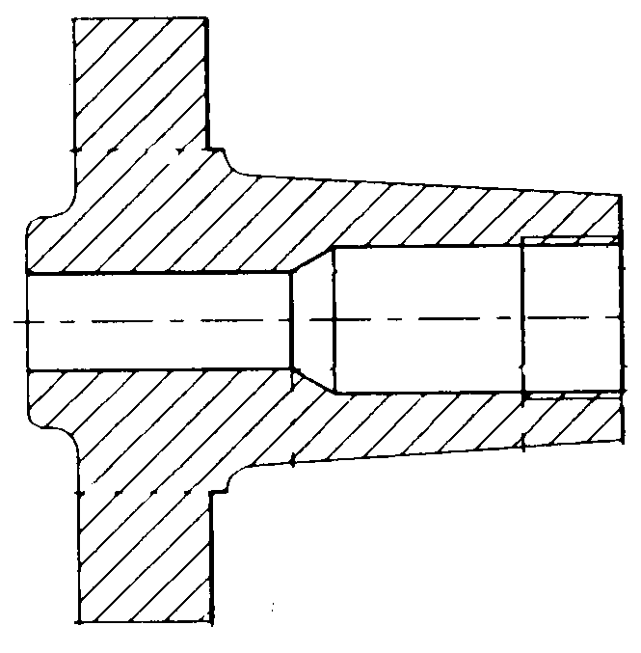

⇨ Phase 40

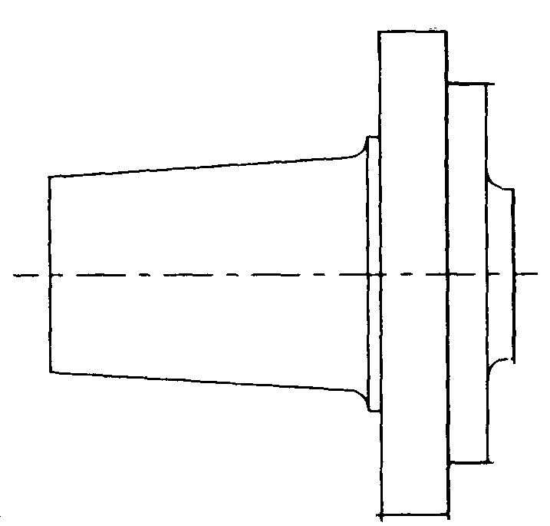

⇨ Phase 50

